Validando Sprint 1
PetGestor
Fecha: Semanas 1 a 18

Tabla de contenido

Contenido
Datos del documento 3
Planilla product backlog con registro de avances día a día y validación del product owner. 4
Gráfico de avance del sprint 1. 4
Pila del producto actualizada. 4

Datos del documento

Histórico de Revisiones
Versión | Fecha | Descripción/cambio | autor
1.0 | Semana 3 | Registro de seguimiento diario de tareas del Sprint 1, validación del Product Owner y Pila del Producto actualizada. | Dante Beeche, Tomas Martinez

Información del Proyecto
Organización | Duoc UC. Escuela de Informática y Telecomunicaciones
Sección
Proyecto (Nombre) | PetGestor
Fecha de Inicio | Semana 1
Fecha de Término | Semana 18
Patrocinador principal | Peluquería de Mascotas Santo Tomas
Docente

Integrantes
Rut | Nombre | Correo
20.425.357-9 | Dante Beeche | d.beeche@duocuc.cl
21.466.512-3 | Tomas Martinez | to.martinezm@duocuc.cl

Planilla product backlog con registro de avances día a día y validación del product owner.

Historia | Tarea | Horas estimadas |  | Horas realizadas por día |  |  |  |  |  | Estado
Historia | Tarea | Horas estimadas | Responsable | 1 | 2 | 3 | 4 | 5 | Total | (A/R)
HU01 | H1-T1: Diseñar formulario de agendamiento y servicios | 4 | Dante | 4 | 0 | 0 | 0 | 0 | 4 | A
HU01 | H1-T2: Crear tablas en BD (clientes, mascotas, citas) | 4 | Tomas | 4 | 0 | 0 | 0 | 0 | 4 | A
HU01 | H1-T3: Programar lógica y validación de horarios | 5 | Tomas | 0 | 5 | 0 | 0 | 0 | 5 | A
HU01 | H1-T4: Pruebas funcionales y validación de errores | 3 | Dante | 0 | 0 | 3 | 0 | 0 | 3 | A
HU02 | H2-T1: Diseñar vista de calendario diario y turnos | 4 | Dante | 0 | 4 | 0 | 0 | 0 | 4 | A
HU02 | H2-T2: Programar consulta de citas según fecha | 4 | Tomas | 0 | 0 | 4 | 0 | 0 | 4 | A
HU02 | H2-T3: Programar cambio de estado de cita | 3 | Tomas | 0 | 0 | 0 | 3 | 0 | 3 | A
HU02 | H2-T4: Pruebas de visualización y actualización | 3 | Dante | 0 | 0 | 0 | 0 | 3 | 3 | A
HU03 | H3-T1: Diseñar tabla de inventario y nuevo producto | 3 | Dante | 0 | 0 | 2 | 1 | 0 | 3 | A
HU03 | H3-T2: Programar registro y stock en BD | 5 | Tomas | 0 | 0 | 0 | 4 | 1 | 5 | A
HU03 | H3-T3: Pruebas de guardado y control de stock negativo | 2 | Dante | 0 | 0 | 0 | 0 | 2 | 2 | A
TOTAL | 11 Tareas completadas | 40 | Equipo | 8 | 9 | 9 | 8 | 6 | 40 | A (100%)

Gráfico de avance del sprint 1.
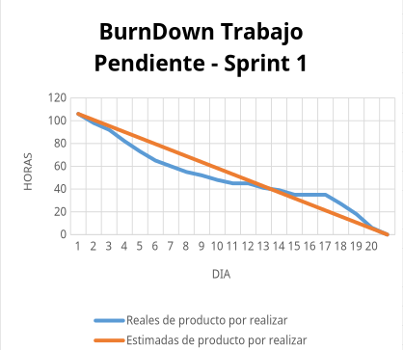

Pila del producto actualizada.
ID | Historia de Usuario | Estimación | Prioridad
HU01 | Agendar nueva cita de atención (corte, baño, datos de mascota y dueño) | 5 puntos | Completada (Sprint 1)
HU02 | Visualizar calendario de citas del día y la semana con estados | 5 puntos | Completada (Sprint 1)
HU03 | Registrar y listar insumos en inventario con cantidades y costos | 3 puntos | Completada (Sprint 1)
HU04 | Recibir alerta visual cuando un insumo tenga pocas unidades | 2 puntos | Pendiente - Prioridad Media-Alta (Sprint 2)
HU05 | Registrar cobros realizados por servicios o venta de productos | 3 puntos | Pendiente - Prioridad Alta (Sprint 2)
HU06 | Registrar gastos del negocio y ver balance diario de caja | 3 puntos | Pendiente - Prioridad Alta (Sprint 2)
HU07 | Atender consultas y preguntas de clientes a través de chat | 5 puntos | Pendiente - Prioridad Media-Baja (Sprint 3)

